

**MANUAL**

**BOOK**

**PATROLEE**



1. **Panduan Untuk Admin**

Berikut ini adalah penjelasan panduan untuk Admin. Pada panduan ini terbagi menjadi 2 yaitu pengaturan halaman admin dan pemasangan alat. Pengaturan halaman admin akan menjelaskan langkah-langkah dalam mengelola data sistem monitoring aktivitas pengawasan gedung. Sedangkan bagian pemasangan alat akan menjelaskan langkah-langkah untuk memasang LoRa gateway, LoRa node, dan cara instalasinya.

* 1. **Pengaturan Halaman Admin**

Berikut adalah langkah-langkah pengisian / pengelolaan data sistem monitoring aktivitas pengawasan gedung :

1. Buka browser mozilla firefox / google chrome

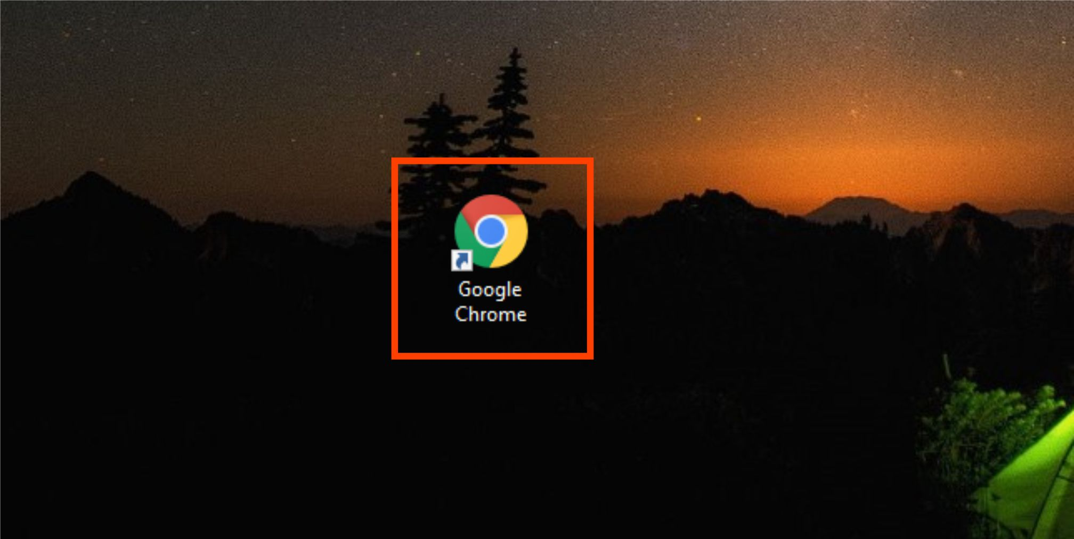

1. Masuk ke patrolee.fti.ukdw.ac.id

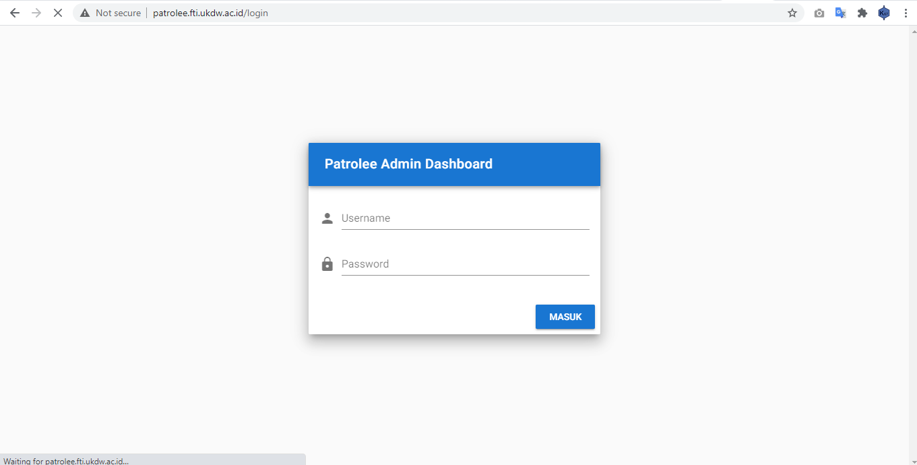

1. Masukan username dan password admin (defaultnya, username : “test_admin”, password : “secret”), lalu klik tombol “Masuk”.
2. Pertama-tama, tambahkan data gedung sesuai lokasi. Caranya klik menu “Gedung” di sebelah kiri. Lalu klik tombol “Tambah”

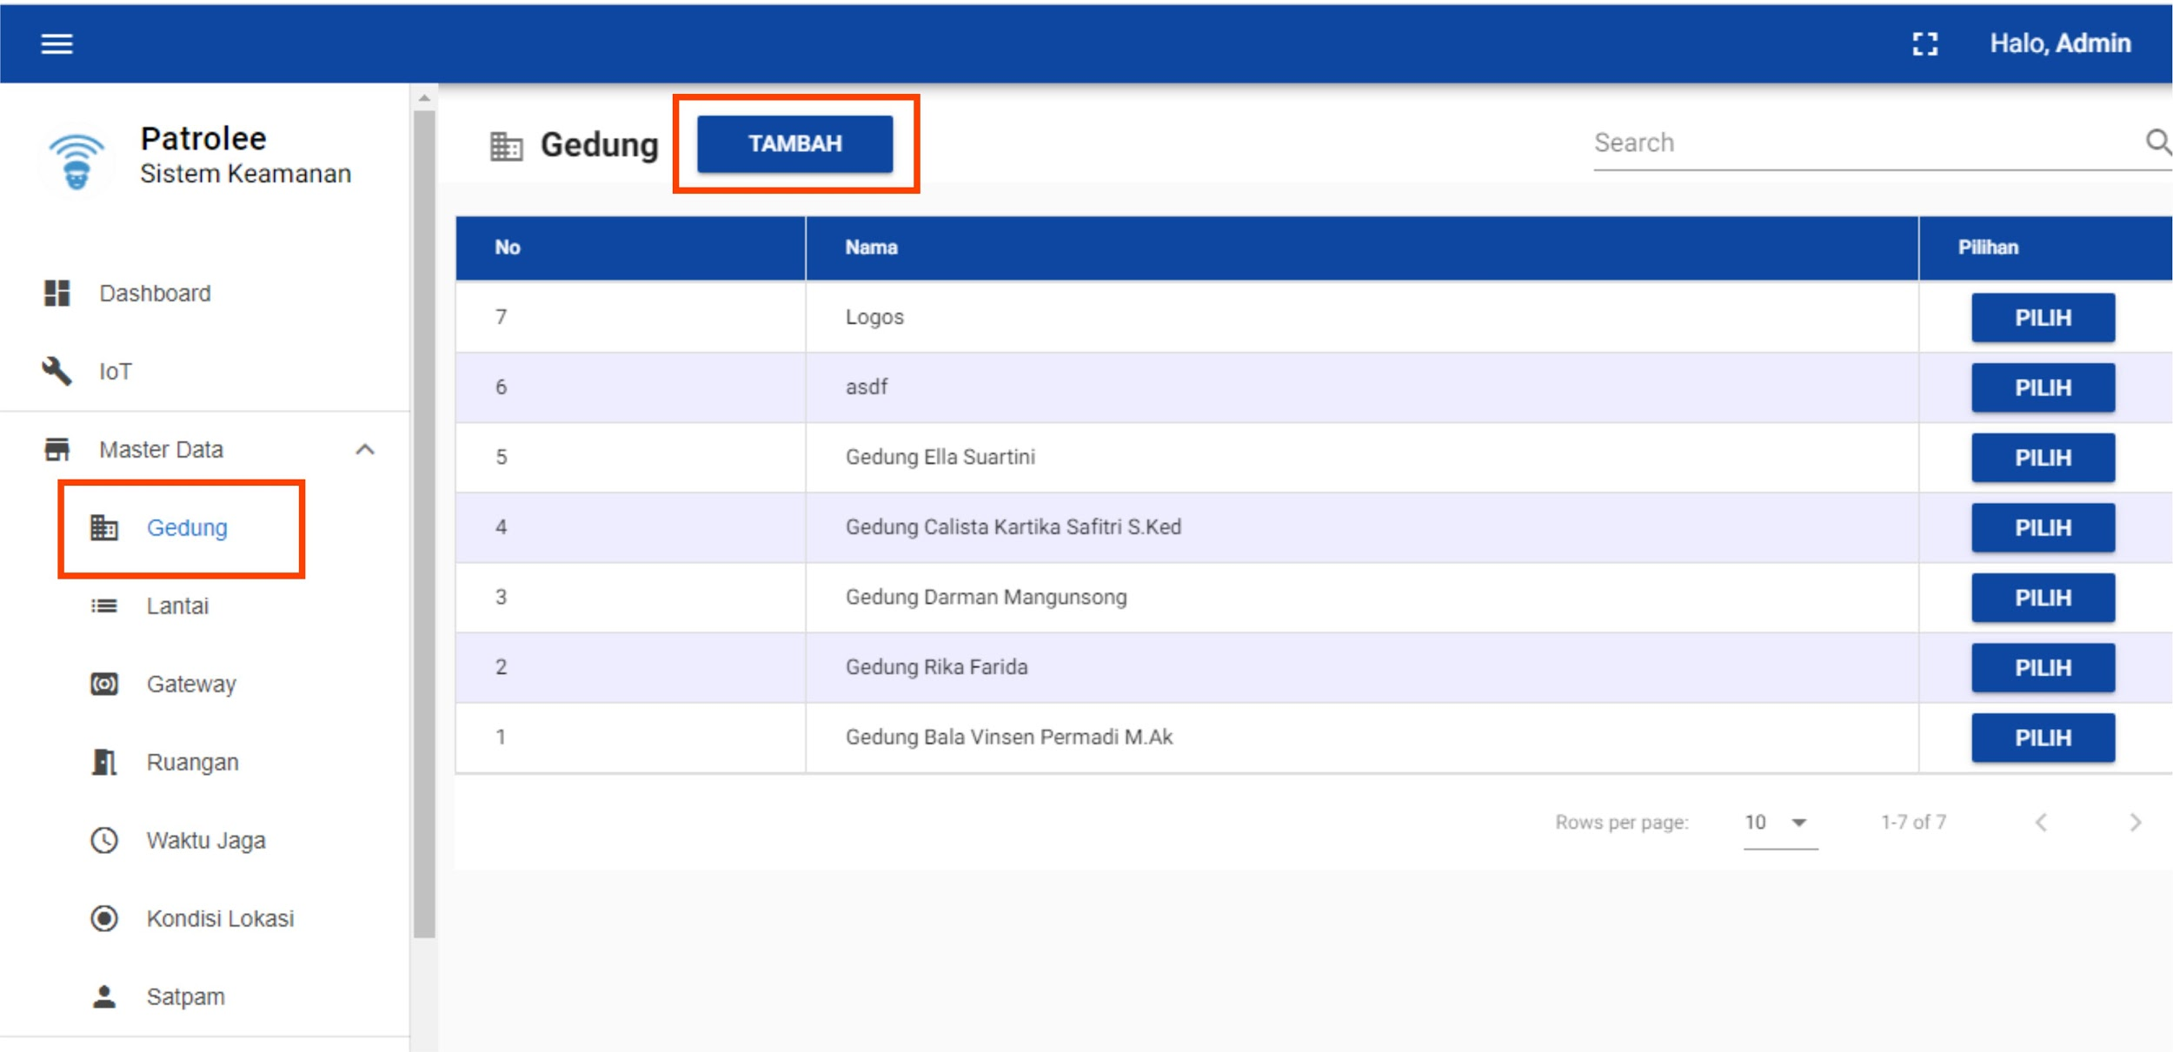

1. Masukan nama gedung. Contoh “Agape”, lalu klik simpan. Lalu apabila ingin mengedit atau menghapus data, maka bisa klik tombol “pilih” pada bagian kanan, lalu klik “edit” atau “hapus”

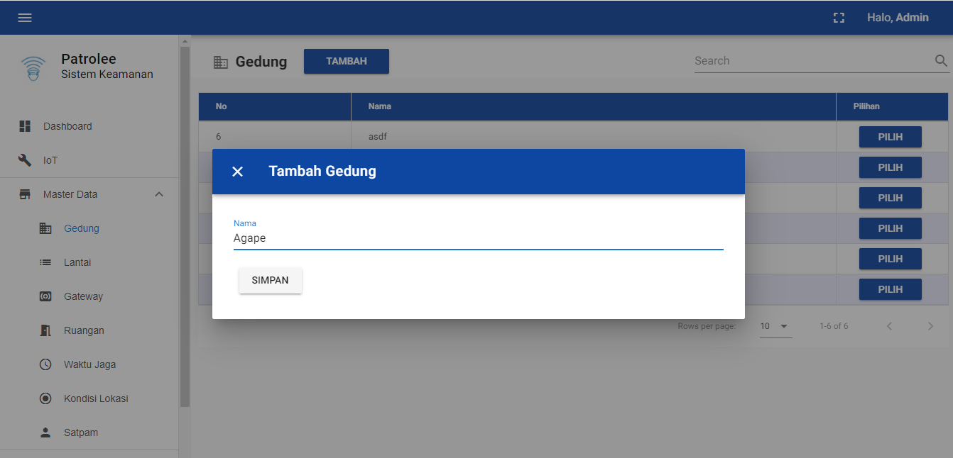

1. Lalu Tambahkan data lantai. Caranya klik menu “Lantai” di sebelah kiri. Lalu klik tombol “Tambah”

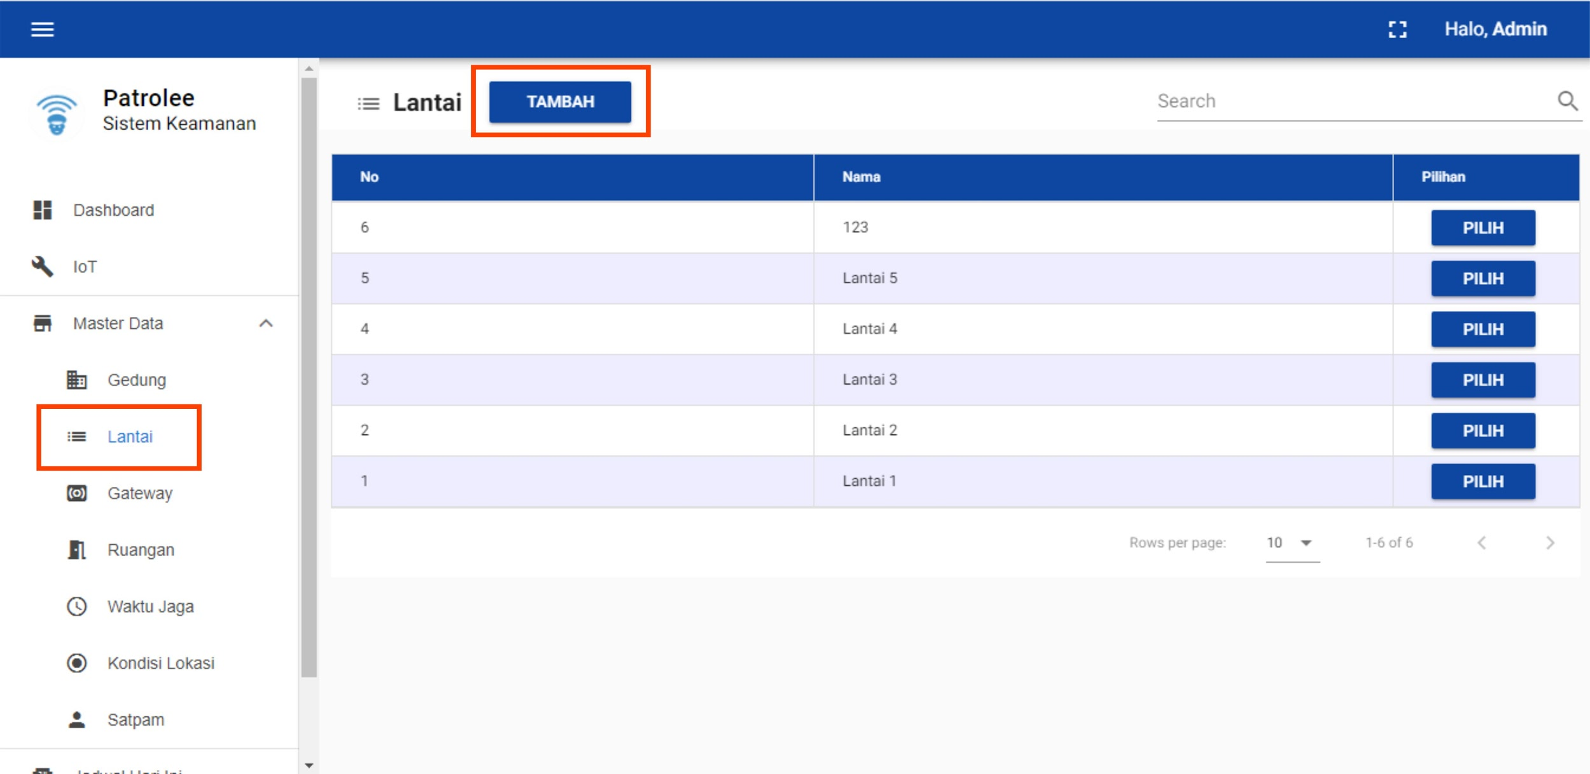

1. Masukan nama lantai. Contoh “lantai 1” atau “lantai B1”, lalu klik simpan. Lalu apabila ingin mengedit atau menghapus data, maka bisa klik tombol “pilih” pada bagian kanan, lalu klik “edit” atau “hapus”

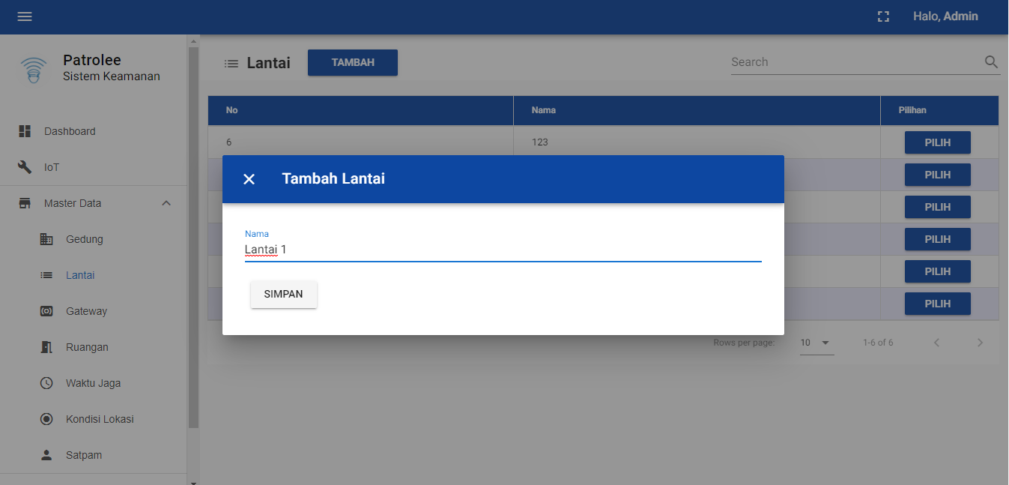

1. Lalu Tambahkan data gateway. Caranya klik menu “Gateway” di sebelah kiri. Lalu klik tombol “Tambah”

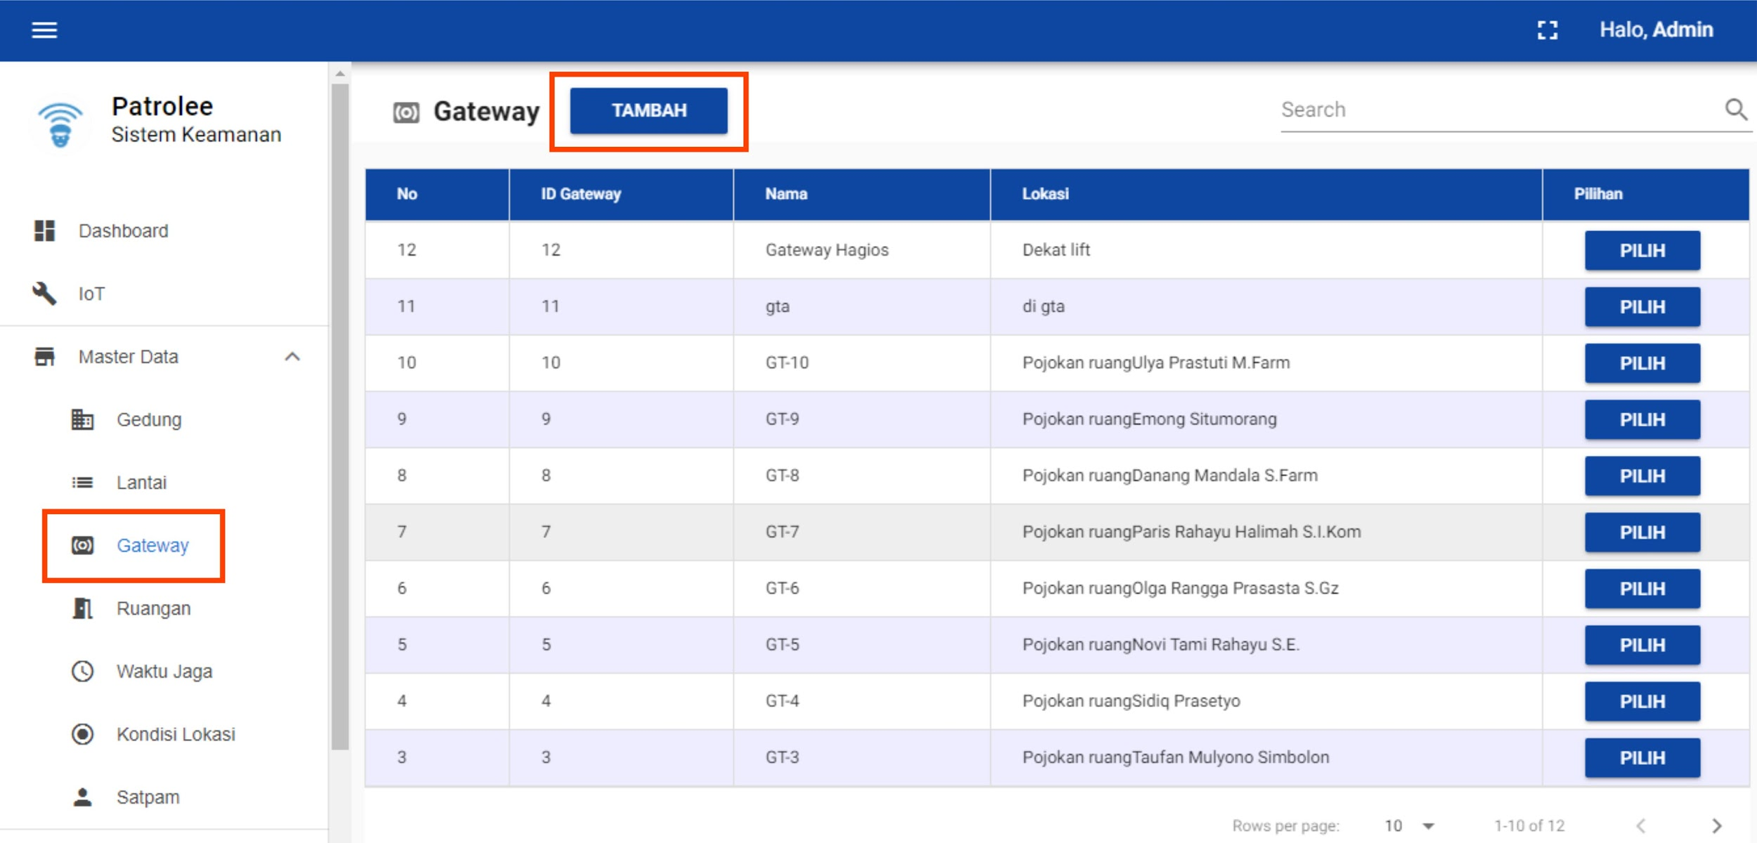

1. Masukan nama gateway dan deskripsi lokasi gateway tersebut. Contoh “Gateway Didaktos” dengan lokasi “Di dekat biro 1”, lalu klik simpan. Lalu apabila ingin mengedit atau menghapus data, maka bisa klik tombol “pilih” pada bagian kanan, lalu klik “edit” atau “hapus”

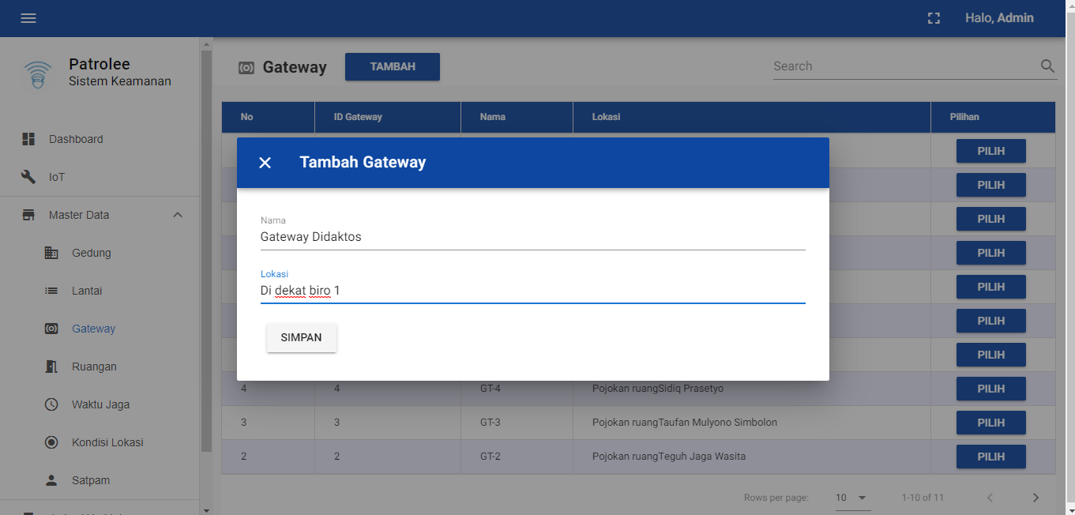

1. Lalu Tambahkan data ruangan. Data ruangan merepresentasikan titik checkpoint satpam. Caranya klik menu “Ruangan” di sebelah kiri. Lalu klik tombol “Tambah”

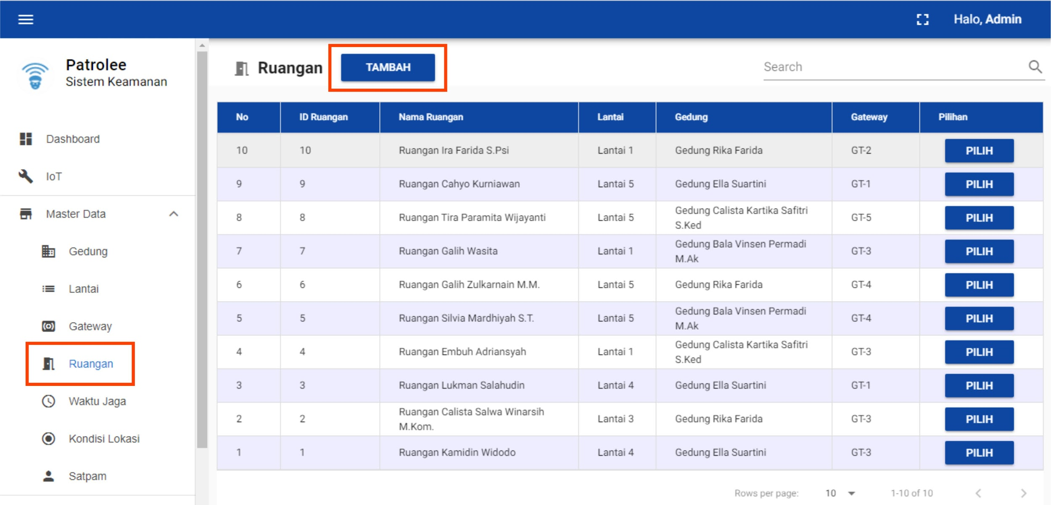

1. Masukan nama ruangan, gedung, lantai, dan gateway. Contoh “Ruangan Post Logos” dengan gedung “Logos”, lantai 1, dan berada di “Gateway Hagios” (karena titik checkpoint di logos terhubung ke gateway hagios), lalu klik simpan. Lalu apabila ingin mengedit atau menghapus data, maka bisa klik tombol “pilih” pada bagian kanan, lalu klik “edit” atau “hapus”

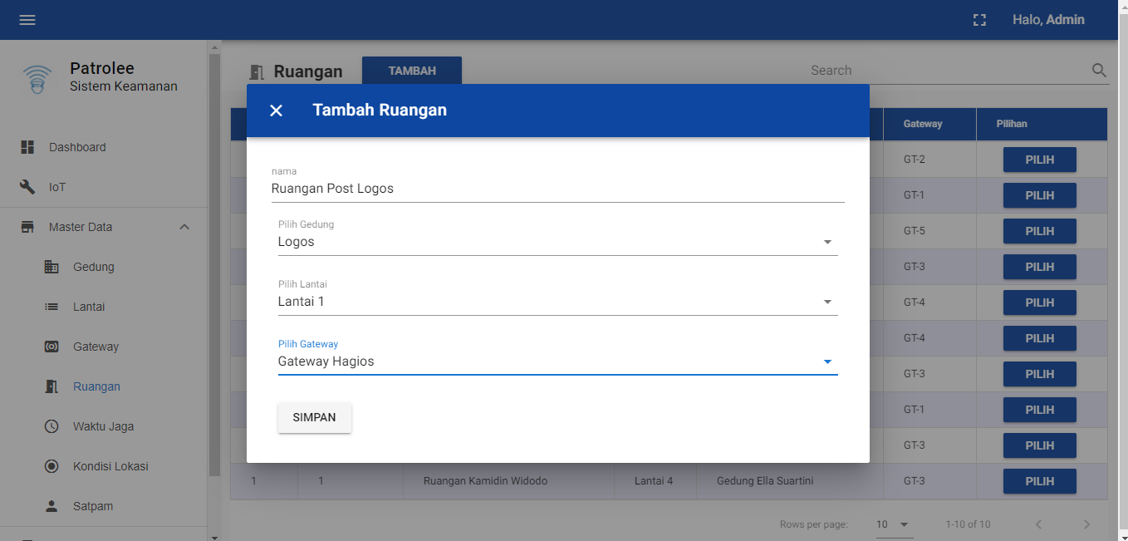

1. Lalu Tambahkan data waktu jaga. Caranya klik menu “Waktu Jaga” di sebelah kiri. Lalu klik tombol “Tambah”

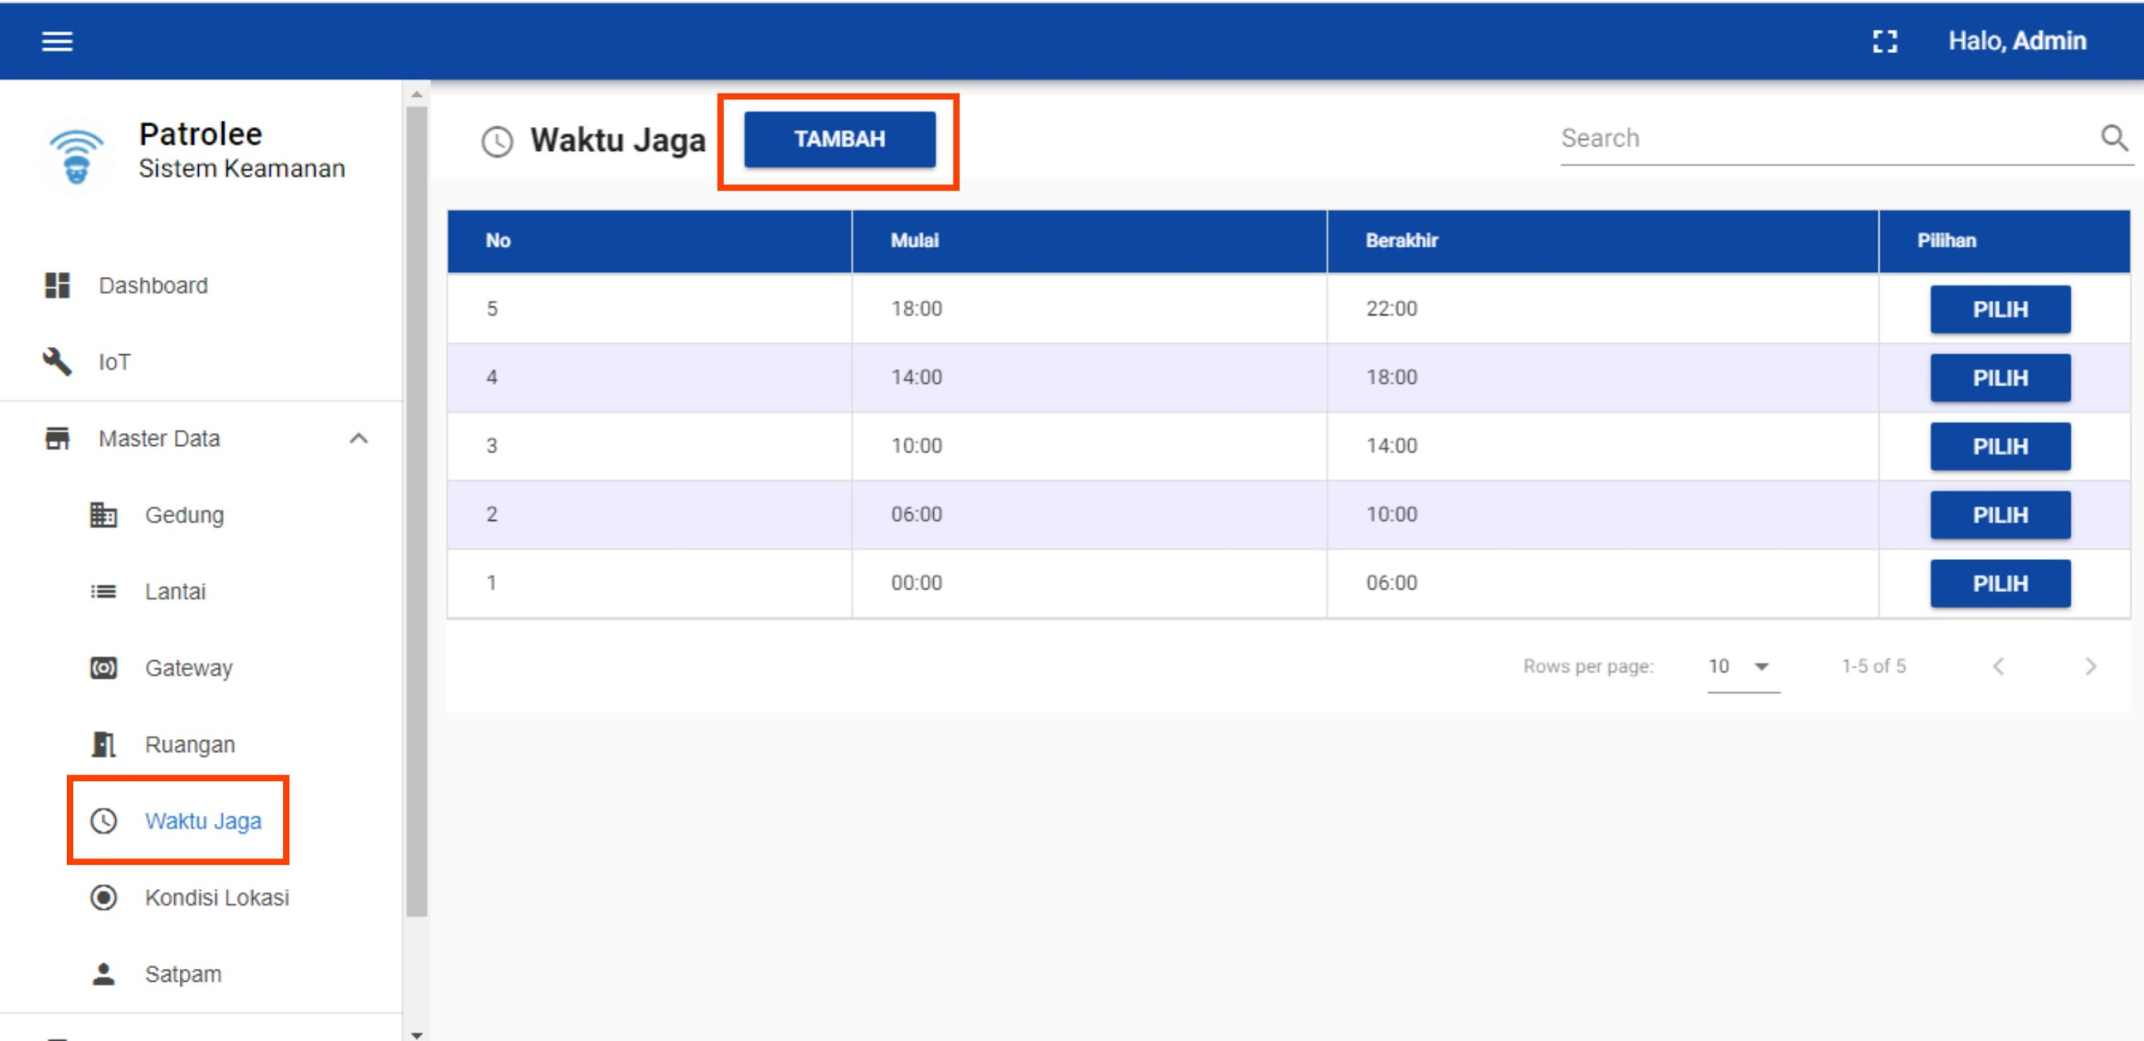

1. Lalu masukan waktu mulai dan waktu berakhir. Apabila ada jadwal yang melewati jam 12 malam, maka Anda dapat memasukan waktu akhir lebih kecil dari waktu mulai. Contoh waktu mulai : “20:00”, sedangkan waktu akhir “08:00”. Artinya jadwal satpam tersebut melewati jam 12 malam, lalu klik simpan. Lalu apabila ingin mengedit atau menghapus data, maka bisa klik tombol “pilih” pada bagian kanan, lalu klik “edit” atau “hapus”

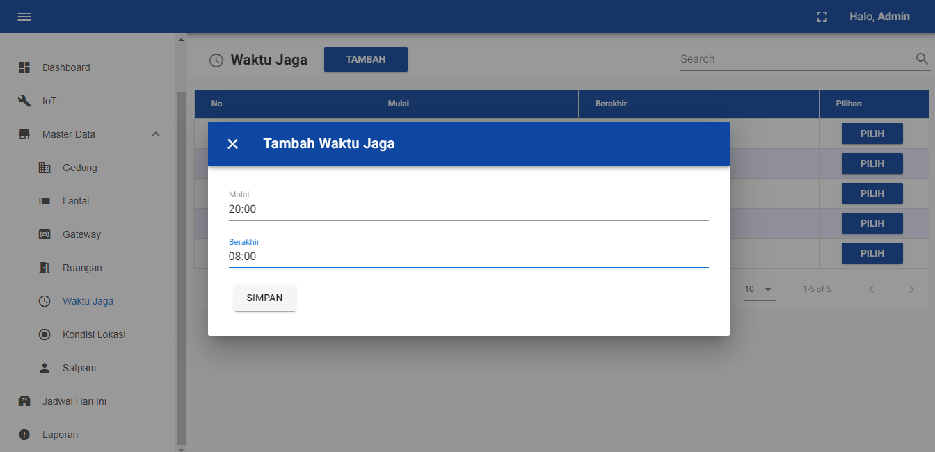

1. Lalu Tambahkan data kondisi lokasi. Caranya klik menu “Lokasi” di sebelah kiri. Lalu klik tombol “Tambah”

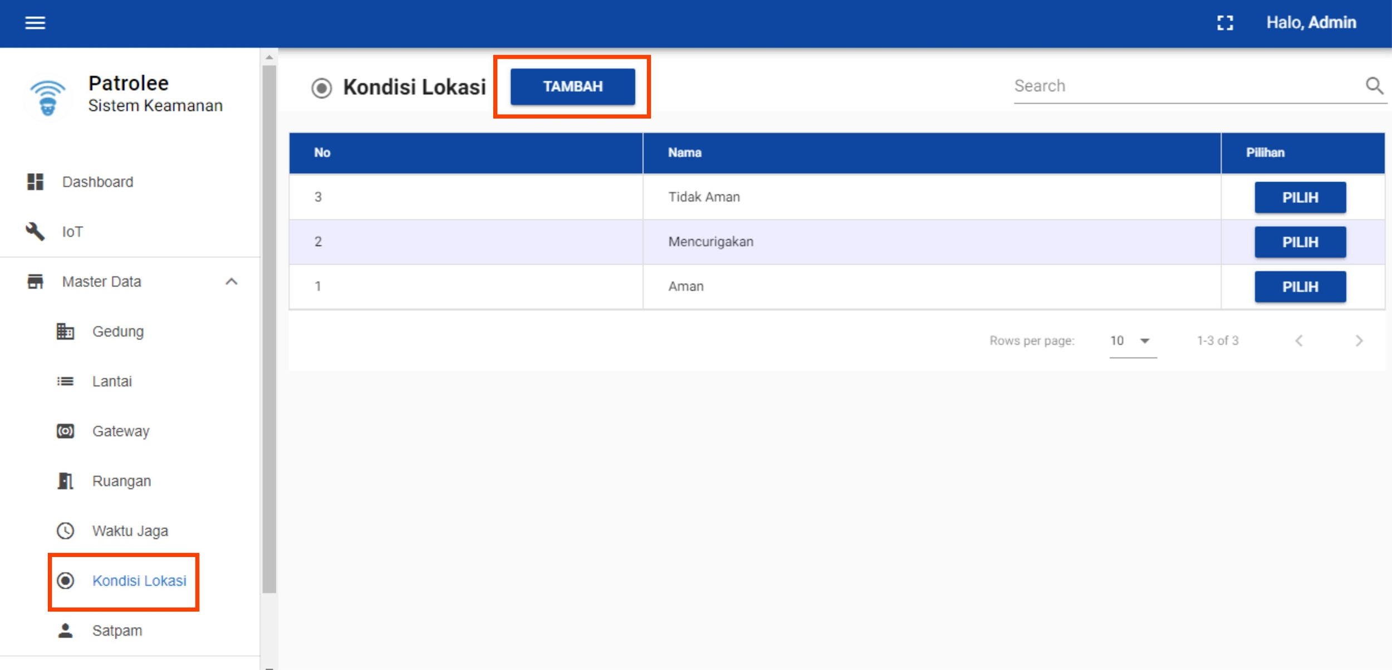

1. Lalu masukan kondisi lokasi. Biasanya kondisi lokasi ini ada 3 yaitu “aman”, “tidak aman”, atau “mencurigakan”, lalu klik simpan. Lalu apabila ingin mengedit atau menghapus data, maka bisa klik tombol “pilih” pada bagian kanan, lalu klik “edit” atau “hapus”

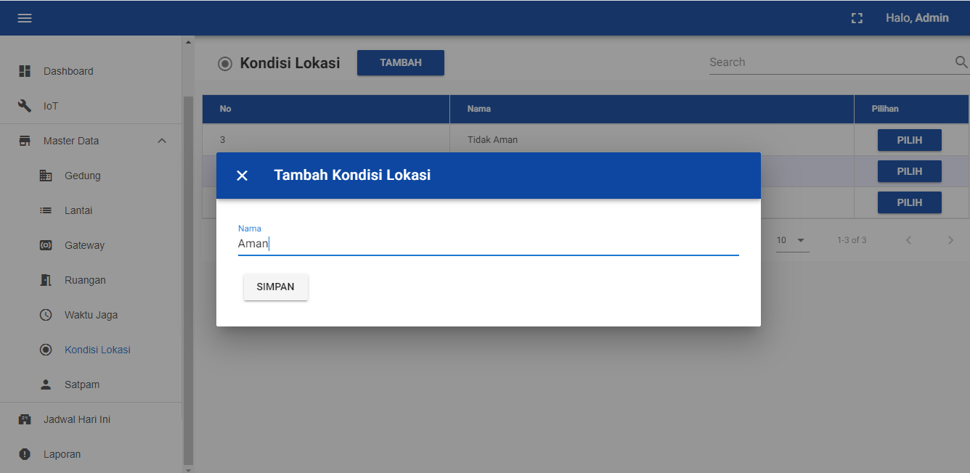

1. Lalu Tambahkan data satpam beserta jadwalnya. Caranya klik menu “satpam” di sebelah kiri. Lalu klik tombol tambah.

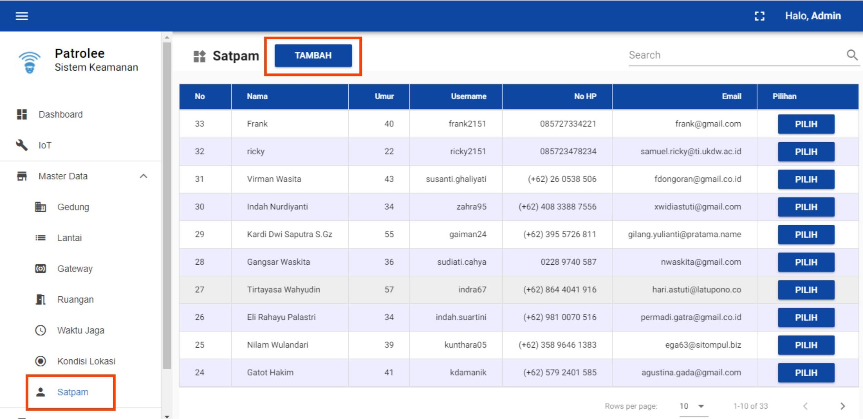

1. Lalu masukan data satpam nama, umur, peran, username, password, no HP, dan email

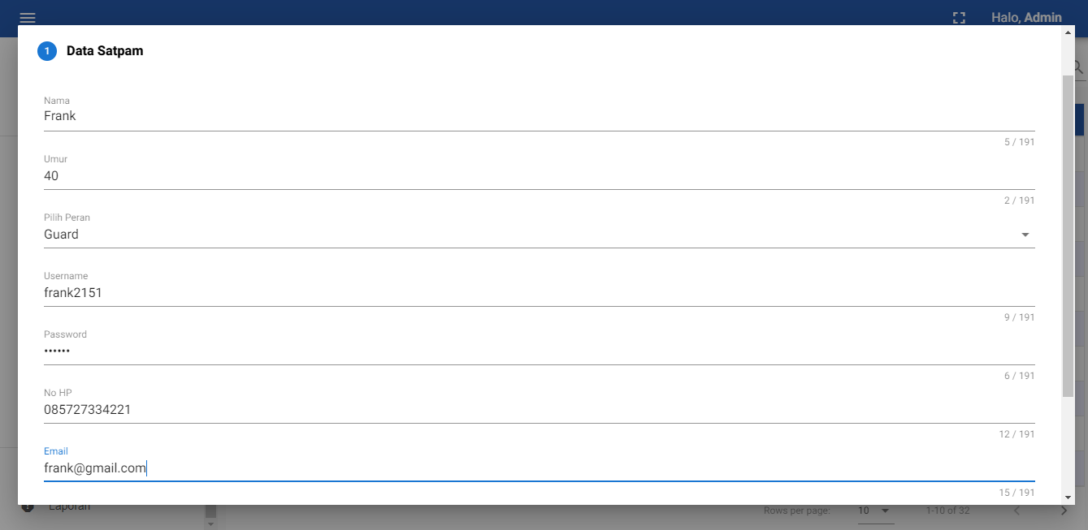

1. Lalu lanjut ke langkah berikutnya yaitu isi jadwal satpam. Anda bisa mengecek jadwal yang kosong dengan mengisi date start dan date end.

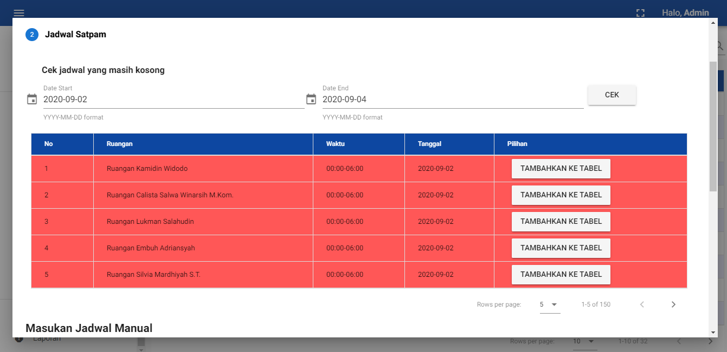

Di jadwal yang masih kosong tersebut, Anda bisa klik “Tambahkan ke tabel” untuk menambahkan jadwal tersebut ke satpam yang dibuat. Selain itu Anda juga bisa menambahkan jadwal secara manual yaitu dengan mengisi data ruangan, waktu, tanggal, dan berapa hari jadwal tersebut diulang.

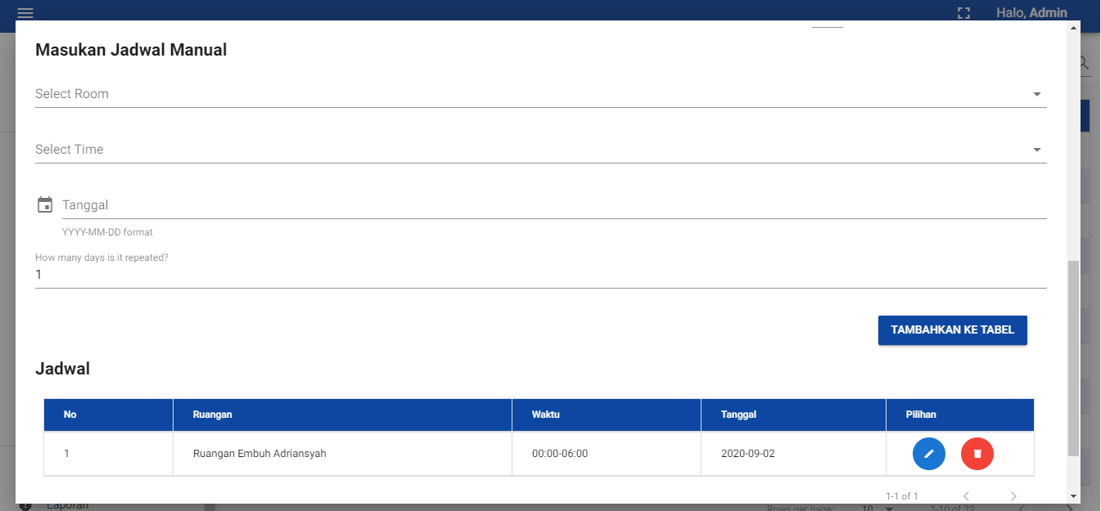

Apabila sudah, klik simpan. Lalu apabila ingin memperbarui jadwal atau melihat jadwal atau edit profile atau menghapus data satpam, maka bisa klik tombol “pilih” pada bagian kanan, lalu klik “perbarui jadwal” atau “lihat jadwal” atau “edit profile” atau “hapus”.

1. Apabila ingin melihat laporan hari ini, maka bisa masuk ke menu sebelah kiri lalu klik “jadwal hari ini”

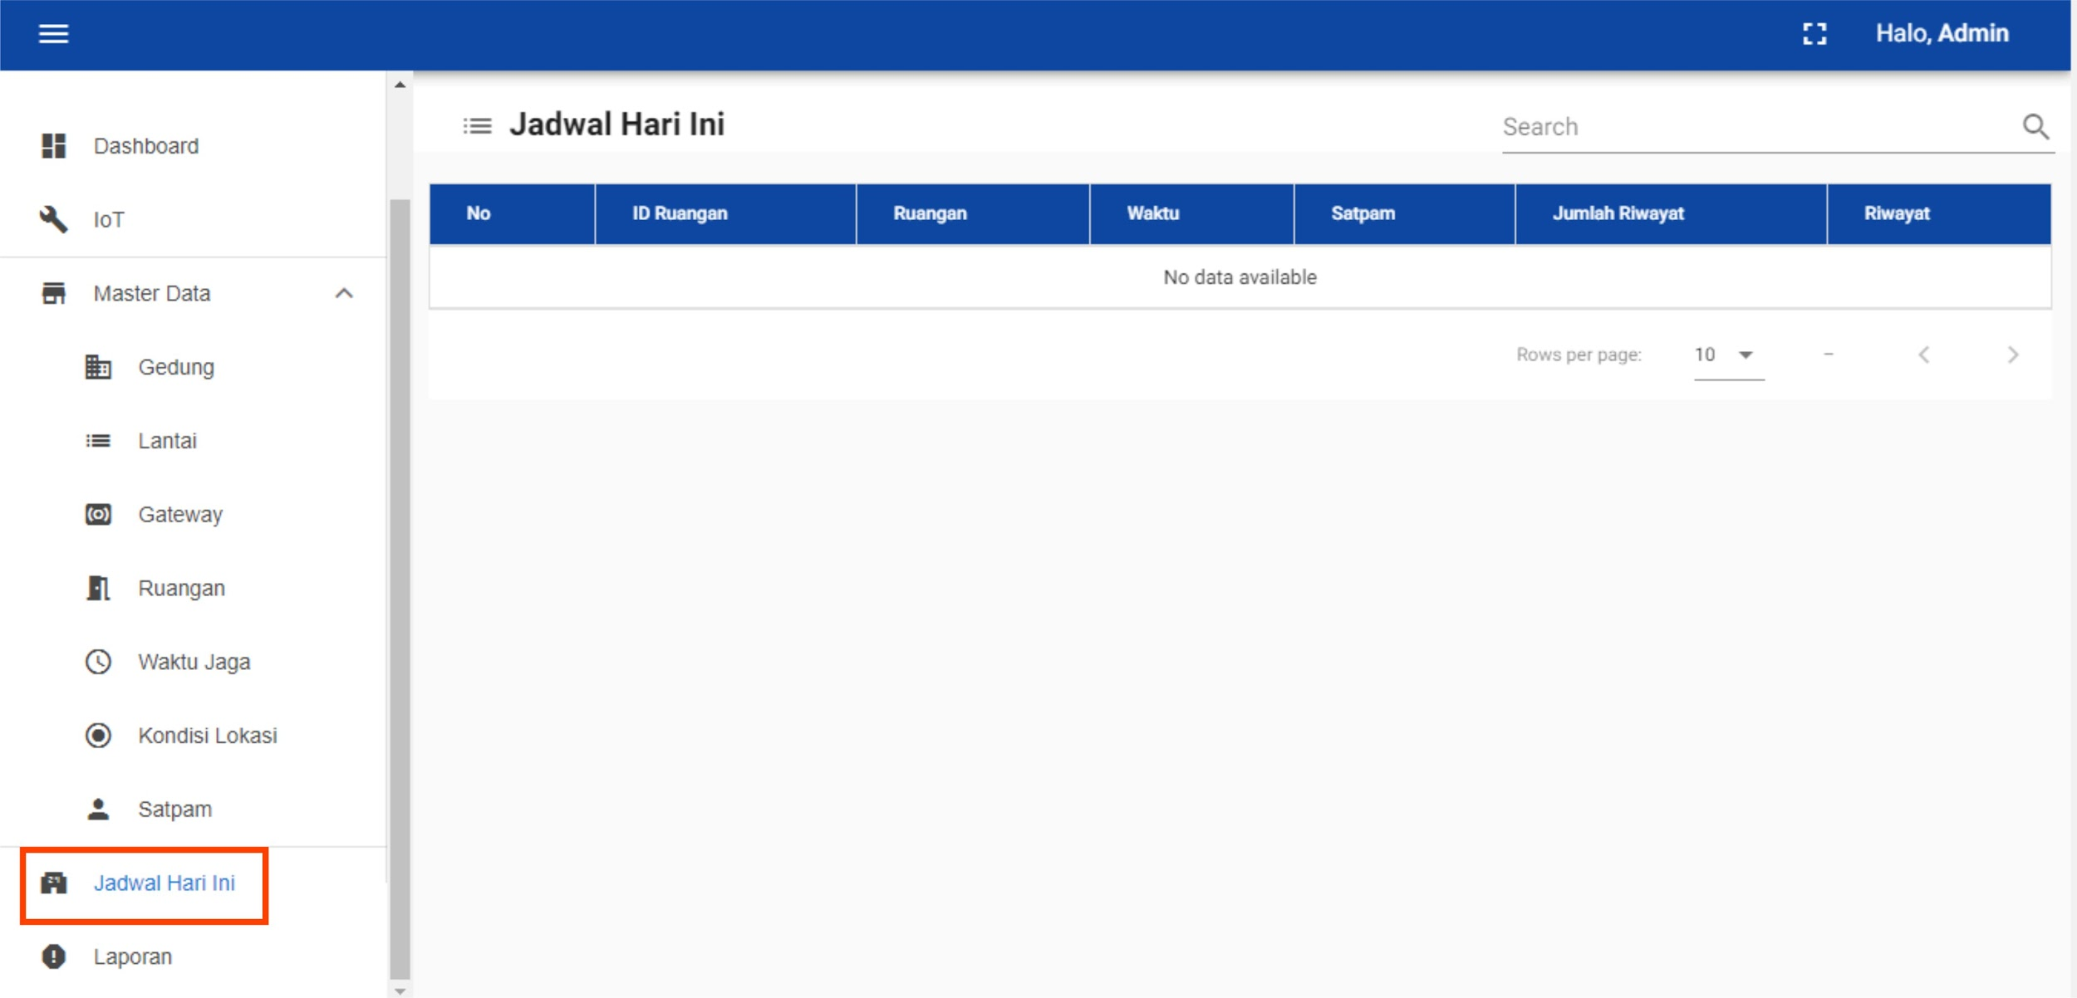

1. Apabila ingin melihat laporan keseluruhan, maka bisa masuk ke menu sebelah kiri lalu klik “laporan”

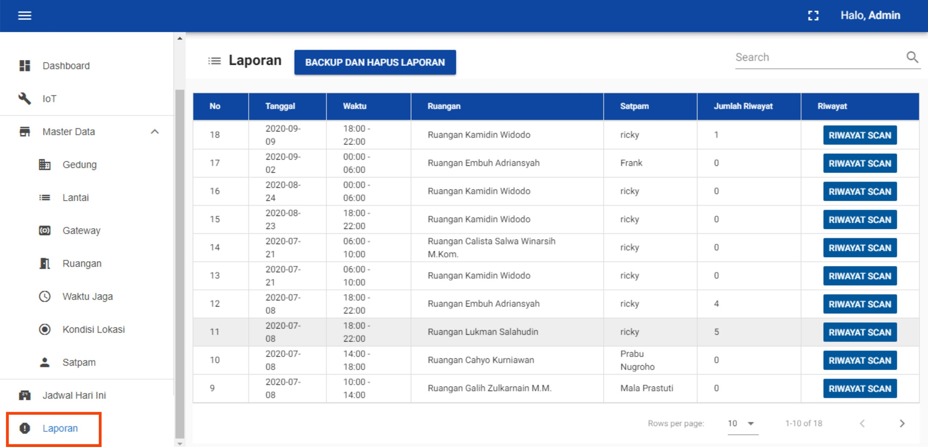

Untuk melihat riwayat scan, bisa klik pada bagian kanan yaitu pada tombol “riwayat scan”

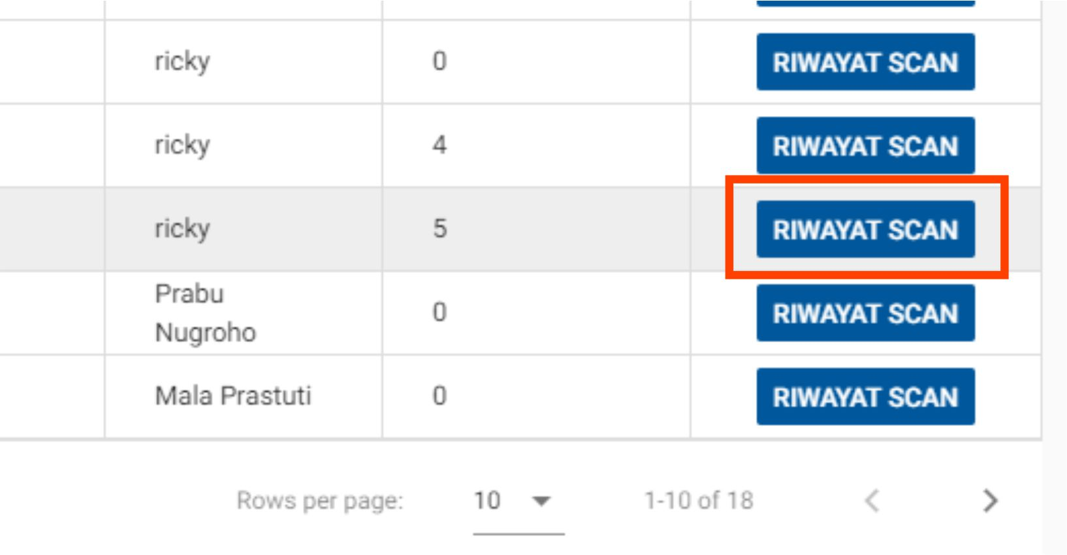

Apabila ingin backup & hapus laporan, maka Anda bisa klik tombol “backup & hapus laporan” di bagian atas

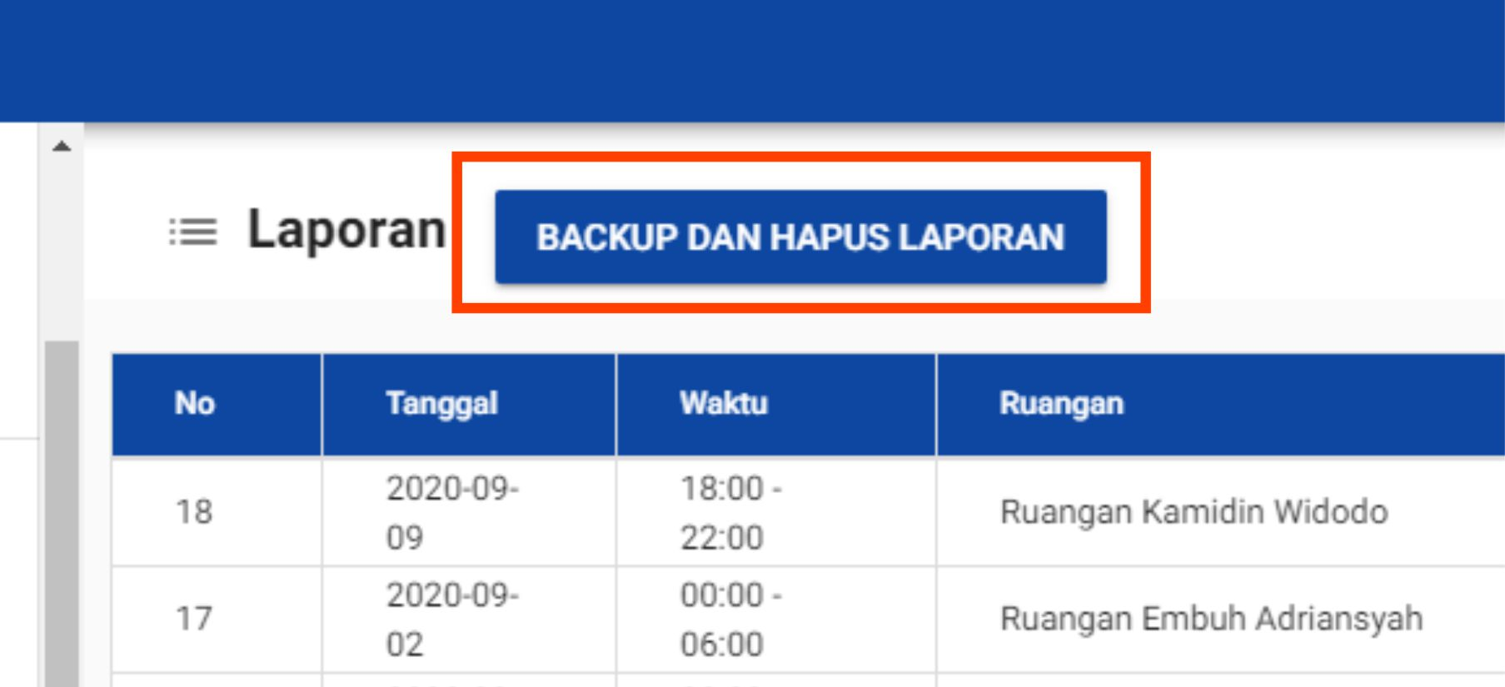

**b. Pemasangan Alat**

Berikut adalah langkah-langkah pemasangan LoRa/nRF gateway, LoRa/nRF node, dan cara konfigurasinya :

1. Konfigurasi semua alat LoRa/nRF gateway melalui serial dengan format :

***strSSID****#****strPASS****#****gatewayID****#****myChannel****#****gatewayName****#****Broker_Add****#****usernameMQTT****#****passwordMQTT****#****gatewayNameMQTT****>*

Contoh :

***ricky#abcdefgh#3#23#Didaktos#broker.shiftr.io#samuelricky-skripsi-coba#sukukata123#skripsi-coba>***

1. Konfigurasi semua alat LoRa/nRF node melalui serial dengan format :

***nodeID****#****nodeName****#****myChannel****>*

Contoh :

***1****#****Ruang D.1.2****#****23****>*

1. Pasang semua alat LoRa/nRF pada tempatnya (pastikan tempat tersebut memiliki koneksi WiFi)
2. Pastikan LCD pada LoRa/nRF Gateway sudah menampilkan nama gateway (artinya sudah selesai loading).

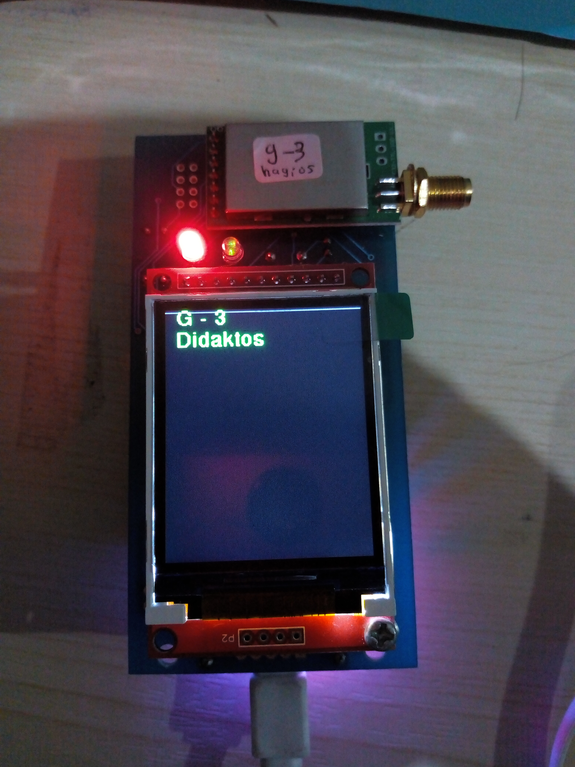

1. Buka kembali halaman admin, lalu masuk ke menu IoT, klik refresh pengaturan LoRa/nRF

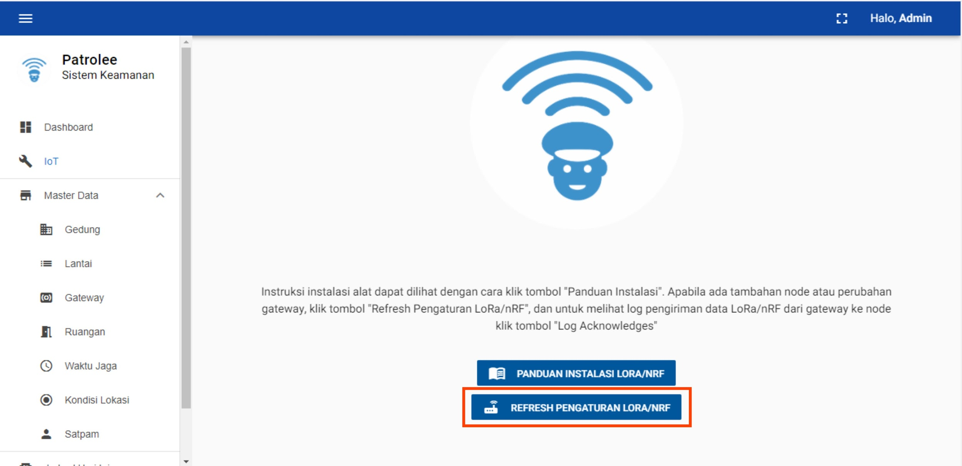

1. Setelah itu, pastikan LCD pada LoRa/nRF Gateway sudah menampilkan id dari node-node yang tersambung dengan gateway tersebut.

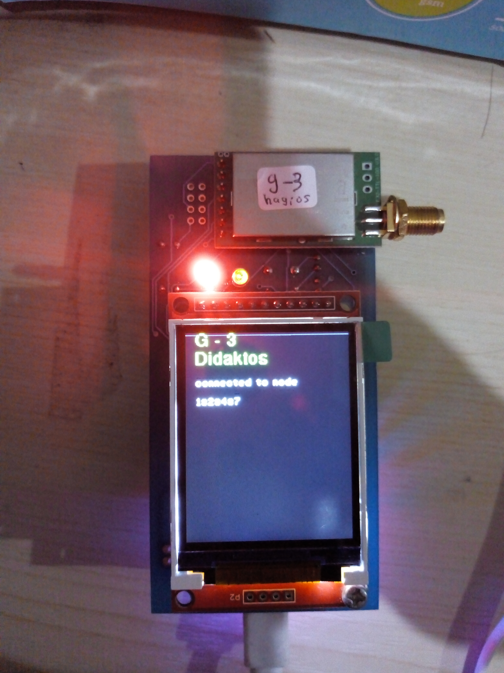

1. Setiap 1 menit, LoRa node akan merefresh QRCode pada LCDnya, dan QRCode tersebut sudah siap discan !

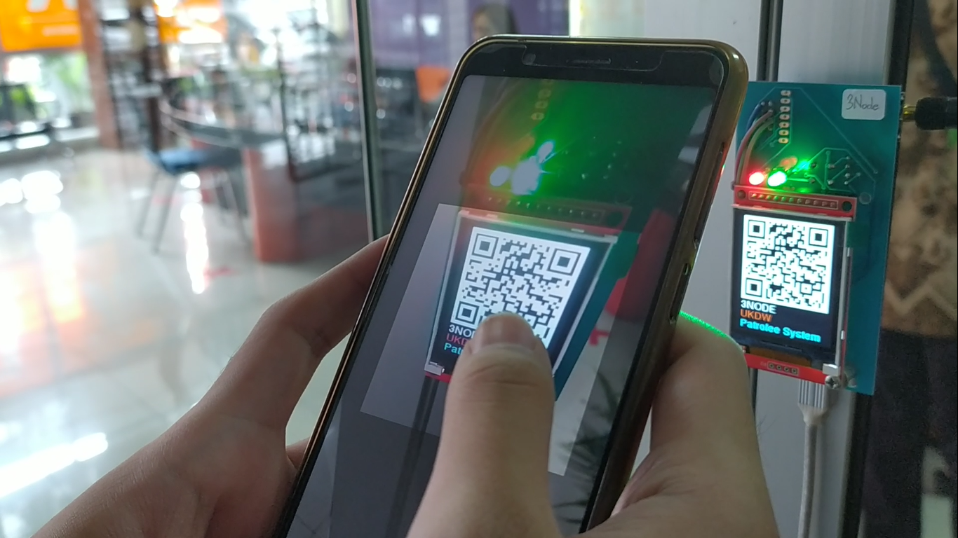

1. **Panduan Untuk User**

Berikut ini adalah penjelasan panduan untuk user. Pada panduan ini akan dijelaskan cara satpam dalam melakukan pelaporan di setiap titiknya. Berikut adalah langkah-langkahnya :

1. Buka aplikasi patrolee yang ter-*install* pada *smartphone* android masing-masing

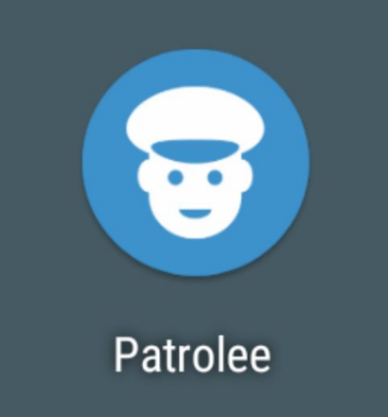

1. Masukkan *username* dan *password* yang sesuai pada kolom input lalu klik **Login**.

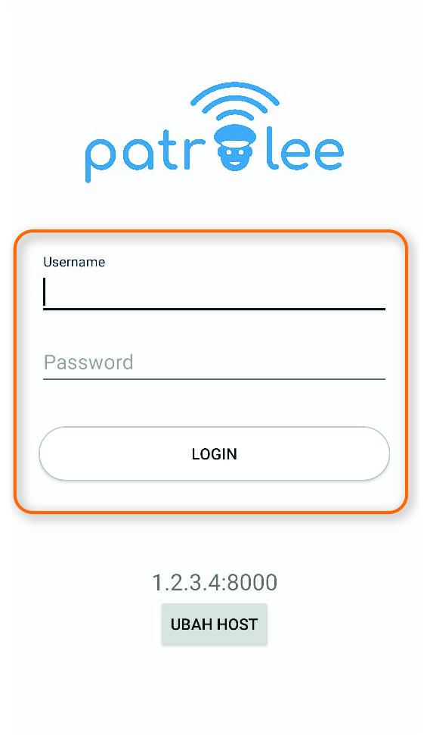

1. Aplikasi akan menampilkan halaman **home**.

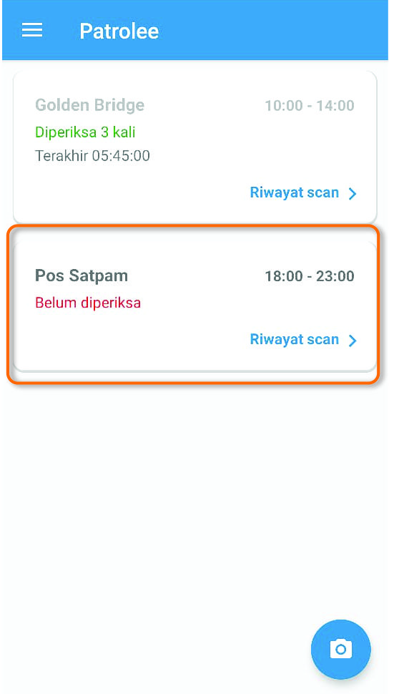

1. Lakukan penjagaan sesuai waktu yang sudah ditentukan pada jadwal tersebut.
2. Apabila ingin memberi laporan, scan *QR Code* yang terdapat pada lokasi tersebut. Langkah-langkah scan sebagai berikut:
   1. Klik **icon kamera** di bagian kanan bawah. Maka halaman scan akan terbuka.



* 1. Scan kode QR yang sesuai.

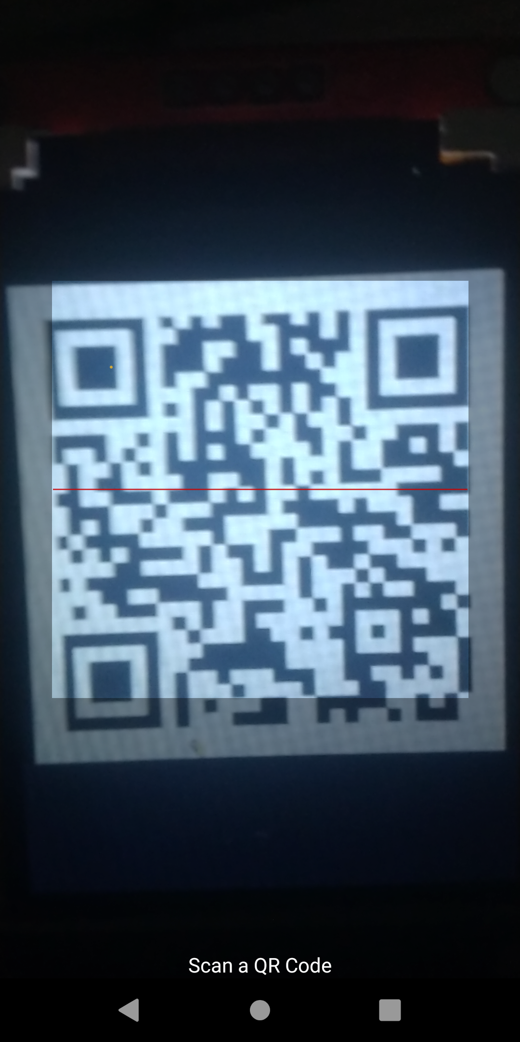

* 1. Sistem akan memproses kode QR. jika berhasil, akan diarahkan ke halaman konfirmasi shift.

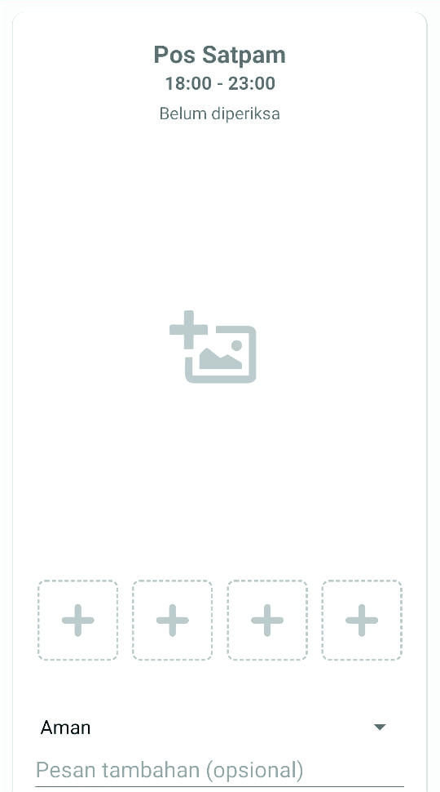

1. Unggah foto sebagai laporan, Foto dapat diambil langsung atau diunggah dari galeri. Langkah-langkah pengambilan foto sebagai berikut:
   1. Tekan icon tambah gambar yang belum berisi gambar apapun
   2. Pilih salah 1 sumber foto, galeri atau dari kamera

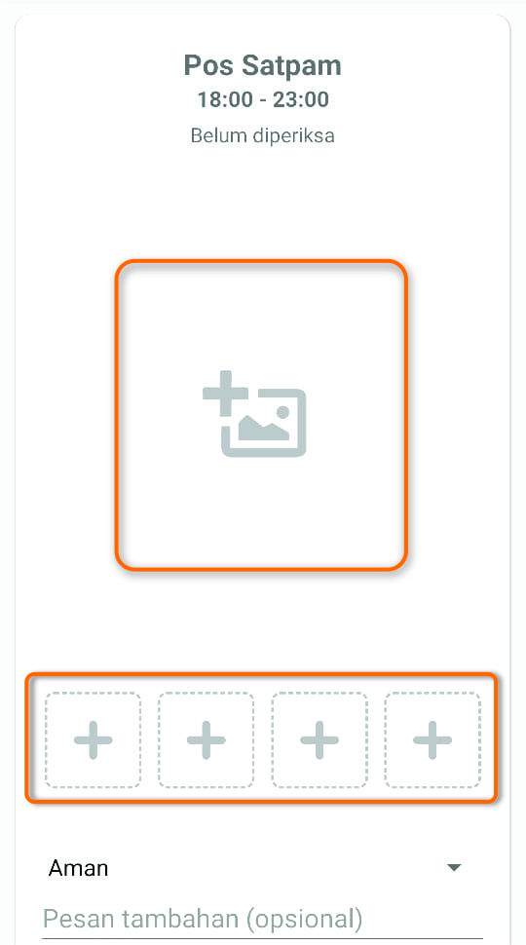 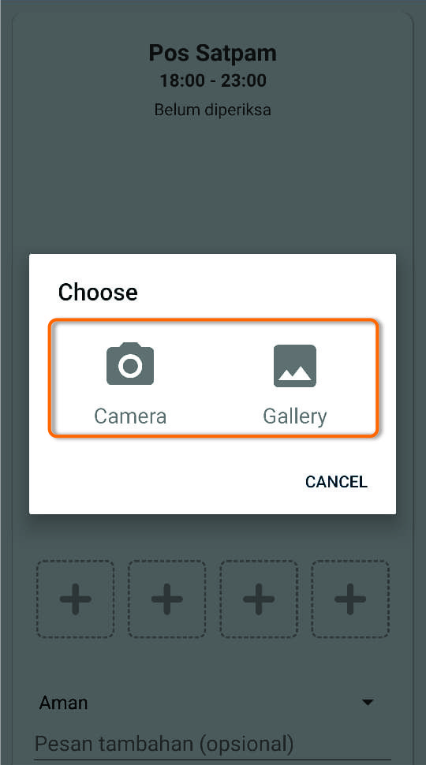

1. Gambar yang dipilih juga dapat dihapus dengan menekan tombol “sampah” pada pojok kanan atas *preview* gambar.

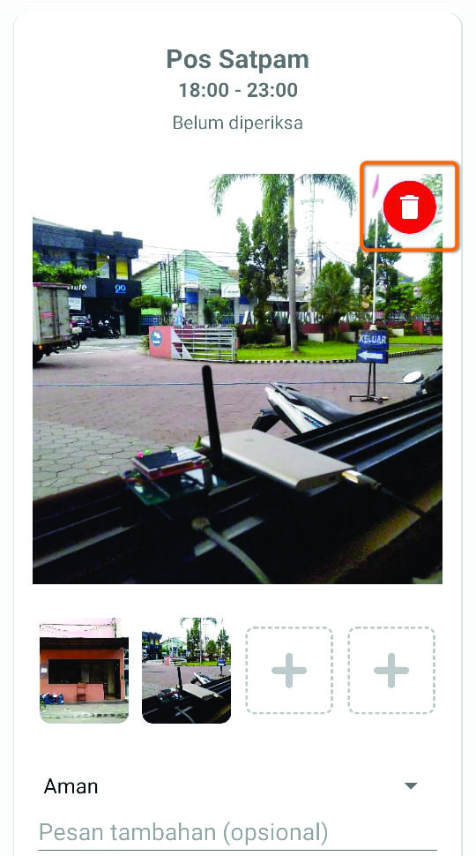

1. Masukan juga kondisi lokasi (aman/tidak aman/mencurigakan), dan masukan keterangan tambahan apabila diperlukan. Jika merasa data sudah sesuai, tekan tombol **Konfirmasi**.

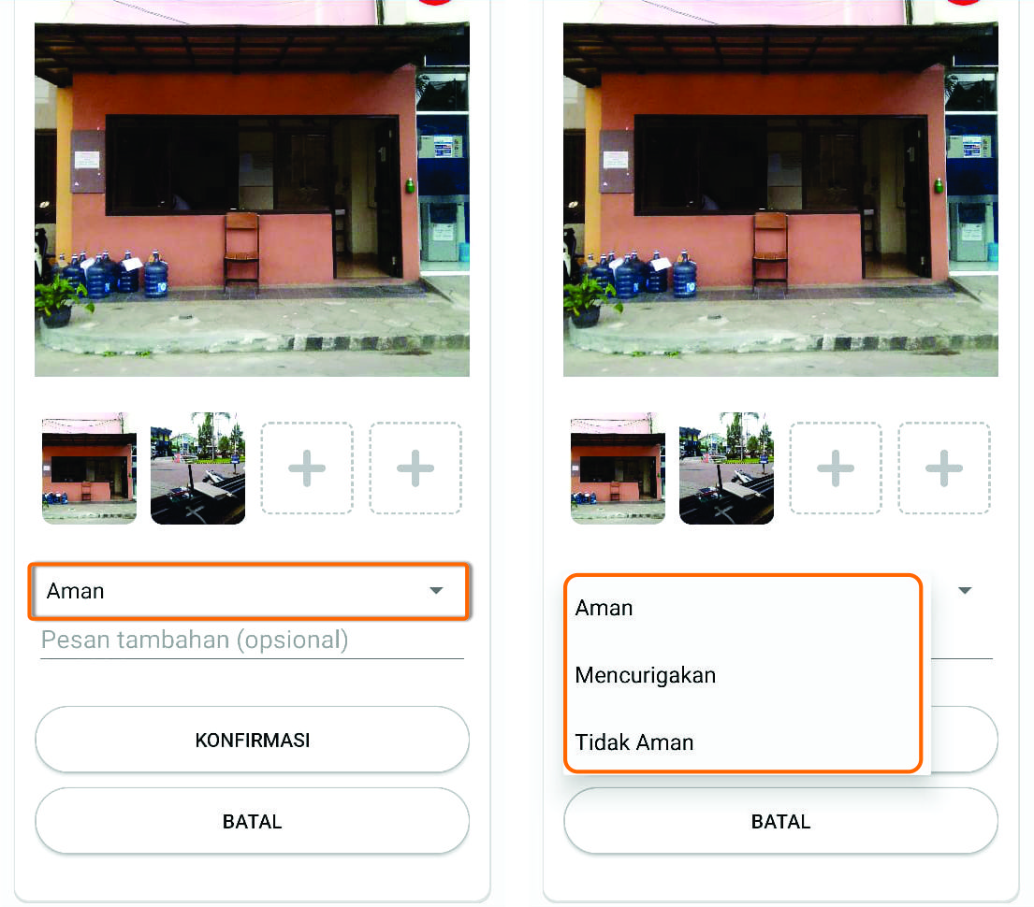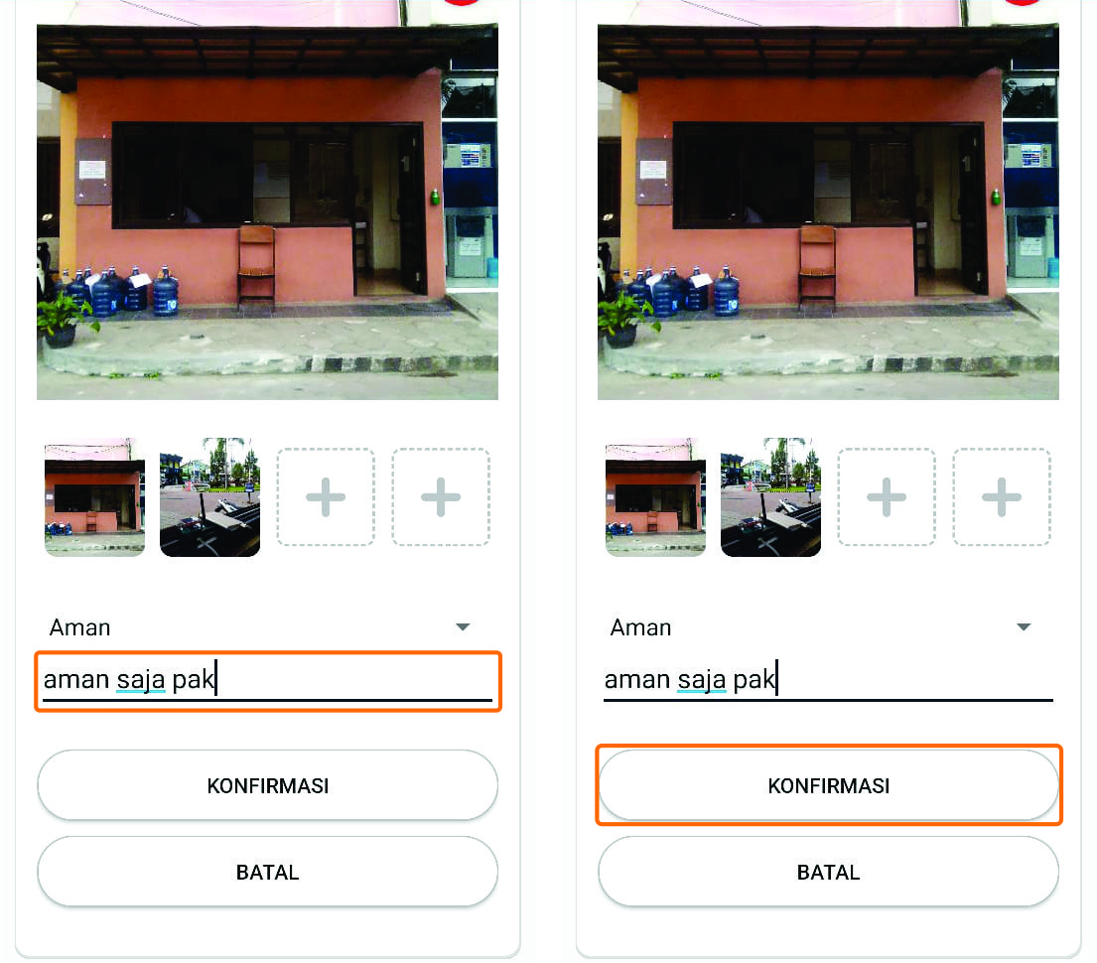

1. Jika ingin membatalkan proses konfirmasi dapat menekan tombol **Batal**.

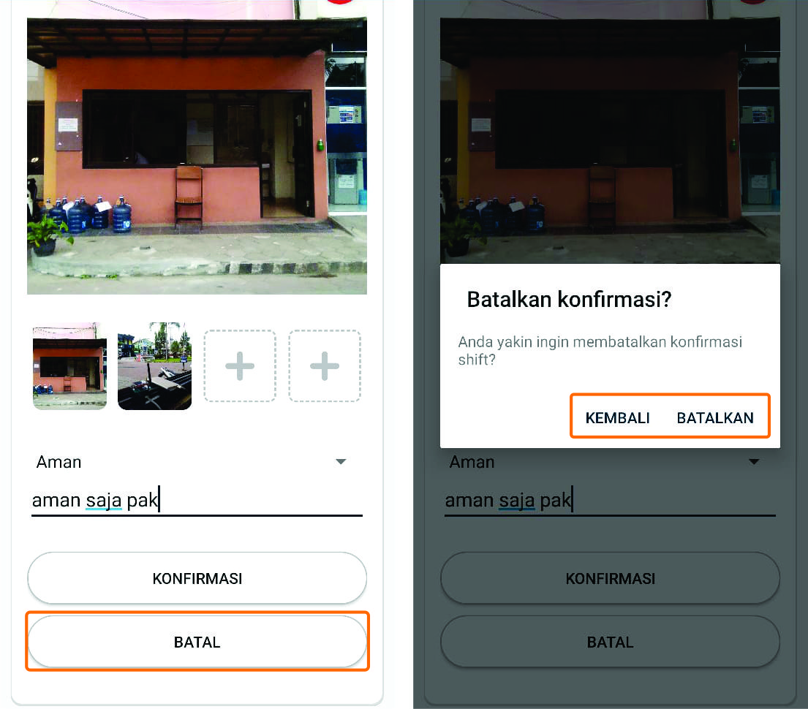

1. Aplikasi akan mengunggah konfirmasi secara otomatis di *background*, sehingga petugas dapat melanjutkan aktifitas seperti biasa. Tekan tombol **Ke Beranda** untuk kembali ke *homepage*.

